ChinaTextbook v1.1
模块设计说明（2.2）

版本：1.1
状态：开发评审版
日期：2026-07-12
交付范围：第二批交付：2.2 完整版

本文件是开发实现与架构评审依据。

版本： 1.1
状态： 开发评审版
日期： 2026-07-12
范围： 第二批交付：2.2 完整版

文档控制
项目 | 内容
文档用途 | 定义 v1.1 的包结构、模块职责、接口边界、依赖规则、后台任务与扩展机制。
主要读者 | 技术负责人、Python/Textual 开发人员、测试人员、代码评审人员。
前置文档 | 2.1《系统总体架构设计》及第一批 PRD、信息架构、UI/UX 规范。
后续文档 | 2.3 数据模型、2.4 状态机、2.5 Git/下载/更新流程、测试与发布规范。
规范级别 | 本文件中的“必须/不得”为强制要求；“建议/优先”为默认实现。

1. 目的与范围
本文件将 ChinaTextbook v1.1 从产品需求落实为可编码的模块结构。设计重点不是描述界面长什么样，而是明确每一个包、类和服务应承担什么职责、允许依赖谁、如何与 Textual UI 和后台任务协作，以及哪些安全边界不得跨越。
- 覆盖 Presentation、Application、Service、Core、Worker、Infrastructure、Model 七个逻辑区域。
- 覆盖主浏览器、搜索、已选教材、下载任务、日志、更新、帮助和文件详情相关模块。
- 覆盖目录约定、事件设计、错误模型、取消与恢复、日志和扩展点。
- 不在本文件中冻结 state.json 的完整字段；字段级定义由 2.3 承担。
- 不在本文件中定义所有界面像素和 TCSS 数值；视觉细节以 UI/UX 规范为准。

2. 架构原则

2.1 单一职责
一个模块只能有一个主要变化原因。例如 Catalog 因仓库目录规则变化而修改，Downloader 因检出策略变化而修改，Verifier 因校验算法或安全规则变化而修改。禁止把下载、合并、校验和界面更新堆叠在同一个“万能管理器”中。

2.2 依赖倒置
服务层依赖 Protocol 或抽象接口，而非具体的 GitProcessRunner、JsonStateStore 或 Textual Widget。测试可以注入 FakeGitClient、InMemoryStateStore 和 DeterministicClock。

2.3 UI 无业务副作用
Textual Screen 和 Widget 只产生用户意图、展示 ViewModel 和响应应用事件。UI 不得直接运行 Git、计算 SHA256、写 state.json、删除分卷或修改 sparse-checkout 配置。

2.4 Fail-closed
无法证明安全时停止，而不是猜测继续。典型场景包括 Git 清单无法读取、源分卷集合不完整、输出哈希不一致、上游分卷结构变化、状态迁移失败和工作区不是预期仓库。

2.5 可恢复和幂等
下载、合并、校验和状态迁移必须允许重复执行。重复执行不得破坏已经验证通过的输出；临时文件采用独立后缀并通过原子替换发布。

2.6 明确所有权
每一类可变状态必须有唯一所有者。SelectionStore 拥有用户当前选择；TaskRegistry 拥有任务生命周期；StateRepository 拥有磁盘状态序列化；服务层只通过接口提交变更。

2.7 可观测但不泄密
业务关键阶段必须记录结构化日志与事件；URL 查询参数、Token、Authorization、代理凭据和个人路径中的敏感部分必须脱敏。

3. 总体分层
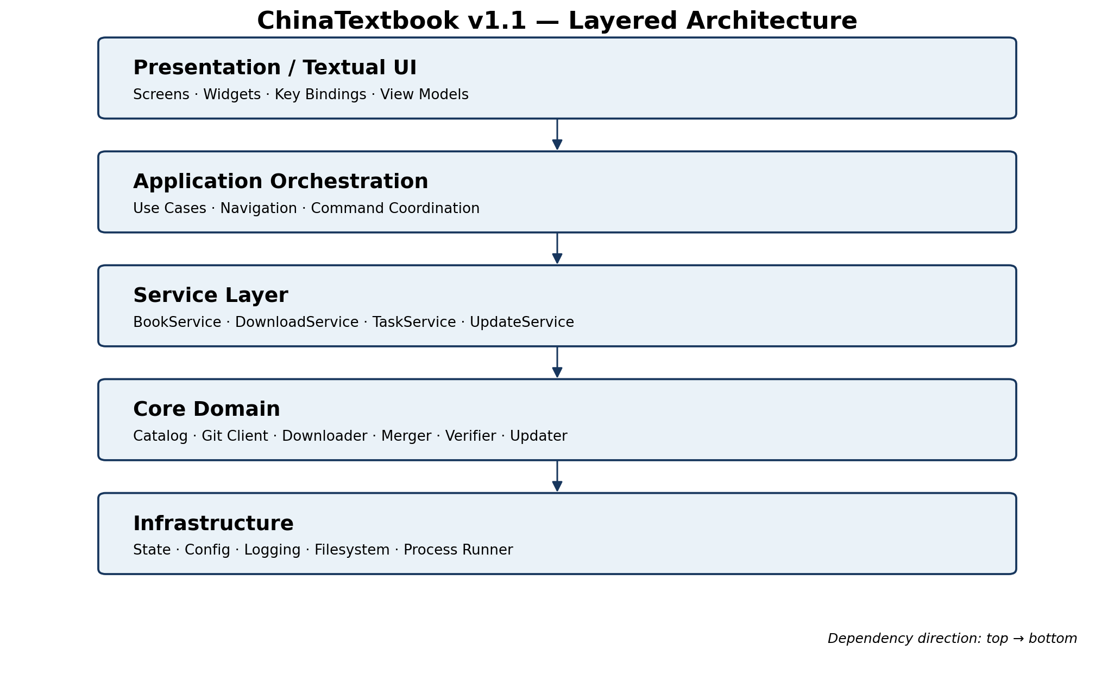
分层架构图
层 | 职责 | 可依赖 | 不得依赖
Presentation | Textual App、Screen、Widget、键盘动作、ViewModel 渲染 | Application、Models | Git、State 文件、Filesystem 实现
Application | 用例编排、导航、命令入口、跨服务协调 | Services、Workers、Models | 具体 Widget、subprocess
Service | 业务用例与事务边界 | Core 接口、State 接口、Models | Textual、操作系统 UI
Core | 目录解析、Git 操作、下载、合并、校验、更新规则 | Models、Infrastructure 抽象 | UI、Screen、TCSS
Worker | 后台执行、取消、进度转发、任务隔离 | Services/Core、Events | 直接改 Widget
Infrastructure | 配置、状态、日志、路径、进程、时钟 | 标准库、Models | Service 业务规则
Models | 不可变实体、枚举、命令和事件数据 | 标准库 | Textual、Git、Filesystem

4. 建议包目录
ChinaTextbook/
├── pyproject.toml
├── README.md
├── textbook.py
├── src/chinatextbook/
│ ├── __init__.py
│ ├── __main__.py
│ ├── app.py
│ ├── constants.py
│ ├── models/
│ │ ├── book.py
│ │ ├── task.py
│ │ ├── state.py
│ │ ├── events.py
│ │ └── errors.py
│ ├── ui/
│ │ ├── screens/
│ │ ├── widgets/
│ │ ├── viewmodels/
│ │ ├── bindings.py
│ │ └── styles.tcss
│ ├── application/
│ │ ├── controller.py
│ │ ├── navigation.py
│ │ ├── commands.py
│ │ └── bootstrap.py
│ ├── services/
│ │ ├── book_service.py
│ │ ├── selection_service.py
│ │ ├── download_service.py
│ │ ├── task_service.py
│ │ ├── update_service.py
│ │ ├── report_service.py
│ │ └── diagnostic_service.py
│ ├── core/
│ │ ├── catalog.py
│ │ ├── git_client.py
│ │ ├── downloader.py
│ │ ├── merger.py
│ │ ├── verifier.py
│ │ ├── updater.py
│ │ └── manifest.py
│ ├── workers/
│ │ ├── manager.py
│ │ ├── download_worker.py
│ │ ├── update_worker.py
│ │ ├── verify_worker.py
│ │ └── messages.py
│ ├── infrastructure/
│ │ ├── state_store.py
│ │ ├── config.py
│ │ ├── logging.py
│ │ ├── paths.py
│ │ ├── process.py
│ │ ├── filesystem.py
│ │ ├── platform.py
│ │ └── clock.py
│ └── migrations/
│ ├── registry.py
│ └── v10_to_v11.py
└── tests/
├── unit/
├── integration/
├── ui/
├── fixtures/
└── contract/
目录名体现职责而不是技术细节。禁止建立 misc.py、helpers.py、manager.py 等无明确边界的公共垃圾桶；确需 Manager 时必须在模块文档中说明其管理对象和所有权。

5. 模块依赖与禁止规则
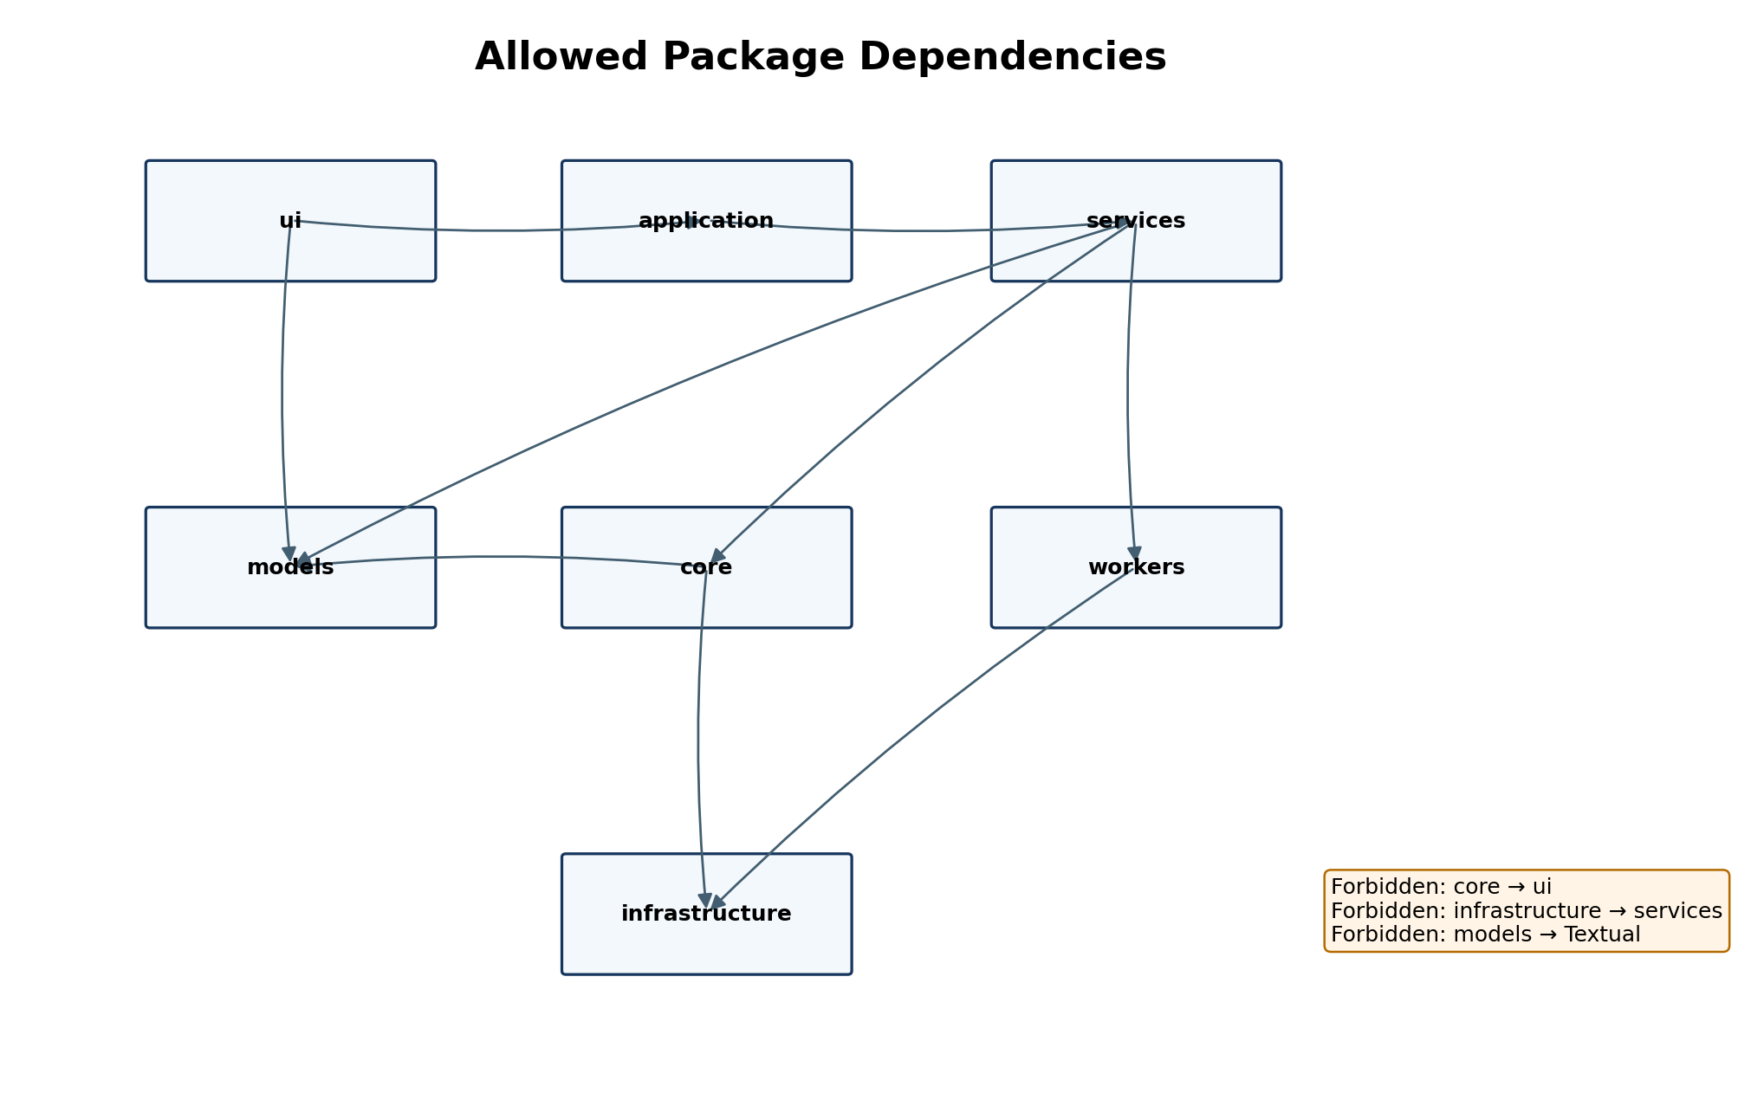
允许的包依赖
调用方 | 允许依赖 | 禁止依赖
ui | application、models | core、infrastructure 实现、subprocess
application | services、workers、models | 具体 screen/widget 内部类型
services | core Protocol、infrastructure Protocol、models | Textual API
core | models、少量 infrastructure 抽象 | ui、application、services
workers | services/core、models、事件接口 | Widget 直接调用
infrastructure | models、标准库 | services 业务对象、Textual
models | 标准库 dataclass/enum/typing | 其他项目包

- 不得从 core 导入 ui。
- 不得从 models 导入 Textual、Git 或操作系统模块。
- 不得让 Screen 持有 GitClient、StateStore 或 Filesystem 实例。
- 不得通过全局可变单例共享选择状态、任务状态或配置。
- 不得在 Worker 线程直接调用 Widget.update、push_screen 或 notify。Worker 只发布事件。

6. 模块总览和职责矩阵
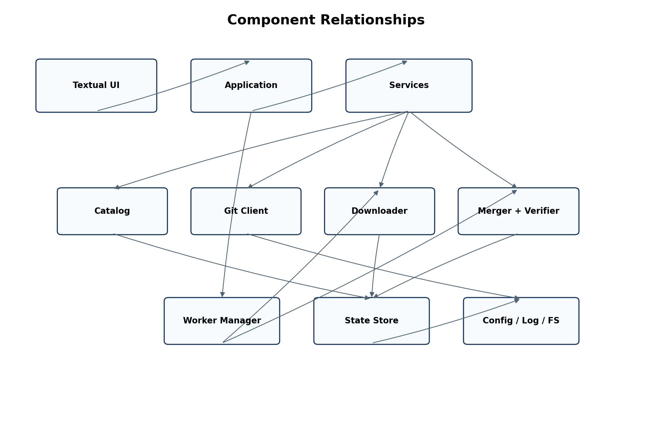
组件关系图
模块 | 主要职责 | 主要输出 | 执行上下文
App/Bootstrap | 构建依赖、加载配置、执行迁移、创建主控制器 | AppContext | 主线程
BrowserScreen | 分类浏览、焦点和快捷键入口 | BrowserViewModel | 主线程
CatalogTree | 展示学段→科目→年级层级 | CatalogNode[] | 主线程
BookList | 展示、过滤和选择教材 | BookListItem[] | 主线程
DetailPanel | 展示当前教材详情 | BookDetailVM | 主线程
ApplicationController | 把 UI 意图映射为用例 | Command/Event | 主线程
BookService | 加载目录、查询、搜索和详情 | Book[] | 主/短任务
SelectionService | 管理逻辑书目选择和文件展开 | SelectionSnapshot | 主线程
DownloadService | 构建并执行下载计划 | DownloadPlan/Result | Worker
TaskService | 创建、查询、取消、重试任务 | TaskSnapshot | 主+Worker
UpdateService | 软件和教材更新检查 | UpdateSummary | Worker
Catalog | 解析 Git 路径并聚合 Book | CatalogIndex | Worker/启动
GitClient | 受控执行 Git 命令 | GitResult | Worker
Downloader | 精确文件检出和恢复 | DownloadedFiles | Worker
Merger | 分卷排序、合并和临时输出 | MergedArtifact | Worker
Verifier | 哈希和一致性验证 | VerificationResult | Worker
StateStore | 原子读写、备份和迁移状态 | AppState | 短 IO
WorkerManager | 并发限制、生命周期和事件转发 | TaskEvent | 主+Worker
LogManager | 结构化日志、轮转和脱敏 | LogRecord | 任意线程

7. Presentation / UI 模块设计

7.1 ChinaTextbookApp
ChinaTextbookApp 是 Textual 根应用，只负责全局 Binding、主题、Screen 注册、AppContext 注入和顶层事件处理。它不持有具体业务服务的实现细节，统一通过 ApplicationController 调用用例。
- 启动时显示非阻塞初始化状态；目录索引准备完成后进入 BrowserScreen。
- 注册 F1、F2、F5、F6、F8、F9、Q 等全局动作。
- 处理 TaskProgress、TaskCompleted、TaskFailed、UpdateAvailable 等应用消息。
- 全局异常交给 ErrorPresenter 转换为可理解提示，同时记录诊断日志。

7.2 Screen 设计
Screen | 职责 | 依赖的 ViewModel | 关键动作
BrowserScreen | 教材分类、教材列表和详情主界面 | BrowserVM | 搜索、选择、详情、开始下载
SelectedScreen | 已选教材汇总和取消选择 | SelectionVM | 移除、清空、下载
TaskScreen | 总体和单任务进度 | TaskCenterVM | 取消、重试、查看日志
LogScreen | 日志展示和过滤 | LogVM | 过滤、复制、导出
UpdateScreen | 软件/教材更新摘要 | UpdateVM | 检查、执行、忽略
HelpScreen | 帮助、快捷键和诊断 | HelpVM | 复制诊断、打开日志目录

7.3 Widget 约束
- CatalogTree 的节点 data 只保存稳定 ID，不保存 Service 或文件句柄。
- BookList 的勾选状态来自 SelectionSnapshot，不以 Widget 内部状态作为真相来源。
- DetailPanel 只显示 BookDetailVM；不存在的 ISBN、出版社、日期等字段隐藏，不生成猜测内容。
- ProgressPanel 接受标准化阶段和可选进度；Git 无法给出精确值时显示“估算”。
- LogView 虚拟化或限制内存记录数量，磁盘日志由 LogManager 管理。

7.4 ViewModel
ViewModel 是 UI 可直接展示的不可变快照。领域实体不得直接泄露可变集合、Path 句柄或异常对象到 Widget。建议使用 frozen dataclass，并在 Service/Application 边界构建。
@dataclass(frozen=True, slots=True)
class BookListItemVM:
book_id: str
title: str
subtitle: str
selected: bool
status_text: str
size_text: str | None
part_count: int

8. Application 模块设计

8.1 ApplicationController
ApplicationController 是 UI 与业务用例之间唯一的命令入口。它接收语义化命令而不是键盘事件，例如 SelectBook、StartDownload、CancelTask。Controller 校验当前应用状态，调用服务并返回 ViewModel 或发布事件。

8.2 命令对象
命令 | 核心字段 | 处理结果
LoadCatalog | force_refresh | CatalogLoaded / CatalogFailed
SelectBook | book_id, selected | SelectionChanged
SelectScope | category_id, mode | SelectionChanged
SearchBooks | query | SearchResultVM
StartDownload | book_ids, options | TaskCreated
CancelTask | task_id | CancellationRequested
RetryTask | task_id | TaskCreated
CheckUpdates | kind | UpdateChecked
VerifyBook | book_id | TaskCreated

8.3 导航
NavigationService 只管理 Screen/Overlay 的语义状态，不包含 Textual push_screen 的具体调用。ApplicationController 返回 NavigationIntent，App 将其转换为实际 Screen 操作，以便单元测试导航规则。

9. Service 层设计

9.1 BookService
- 加载或刷新 CatalogIndex。
- 按分类节点查询教材，提供稳定排序。
- 执行规范化搜索：空白分词、大小写和 Unicode 规范化、AND 匹配。
- 将 Book 领域实体转换为 UI ViewModel。

9.2 SelectionService
SelectionService 拥有 selected_books 的业务操作，并通过 CatalogIndex 将逻辑书目展开为 selected_files。持久化指纹必须基于规范化后的 selected_files，而不是分类目录或 UI 顺序。
- 逻辑选择：selected_books: set[BookId]。
- 物理检出：selected_files: tuple[GitPath, ...]。
- 分类全选只是一条批处理命令，最终仍落到 BookId 集合。
- 升级 v1.0 时废弃目录级选择，但保留历史 groups 哈希记录。

9.3 DownloadService
DownloadService 构建不可变 DownloadPlan，并在 Worker 上按阶段执行。服务负责业务顺序和安全门，Downloader、Merger、Verifier 各自只完成单一核心操作。
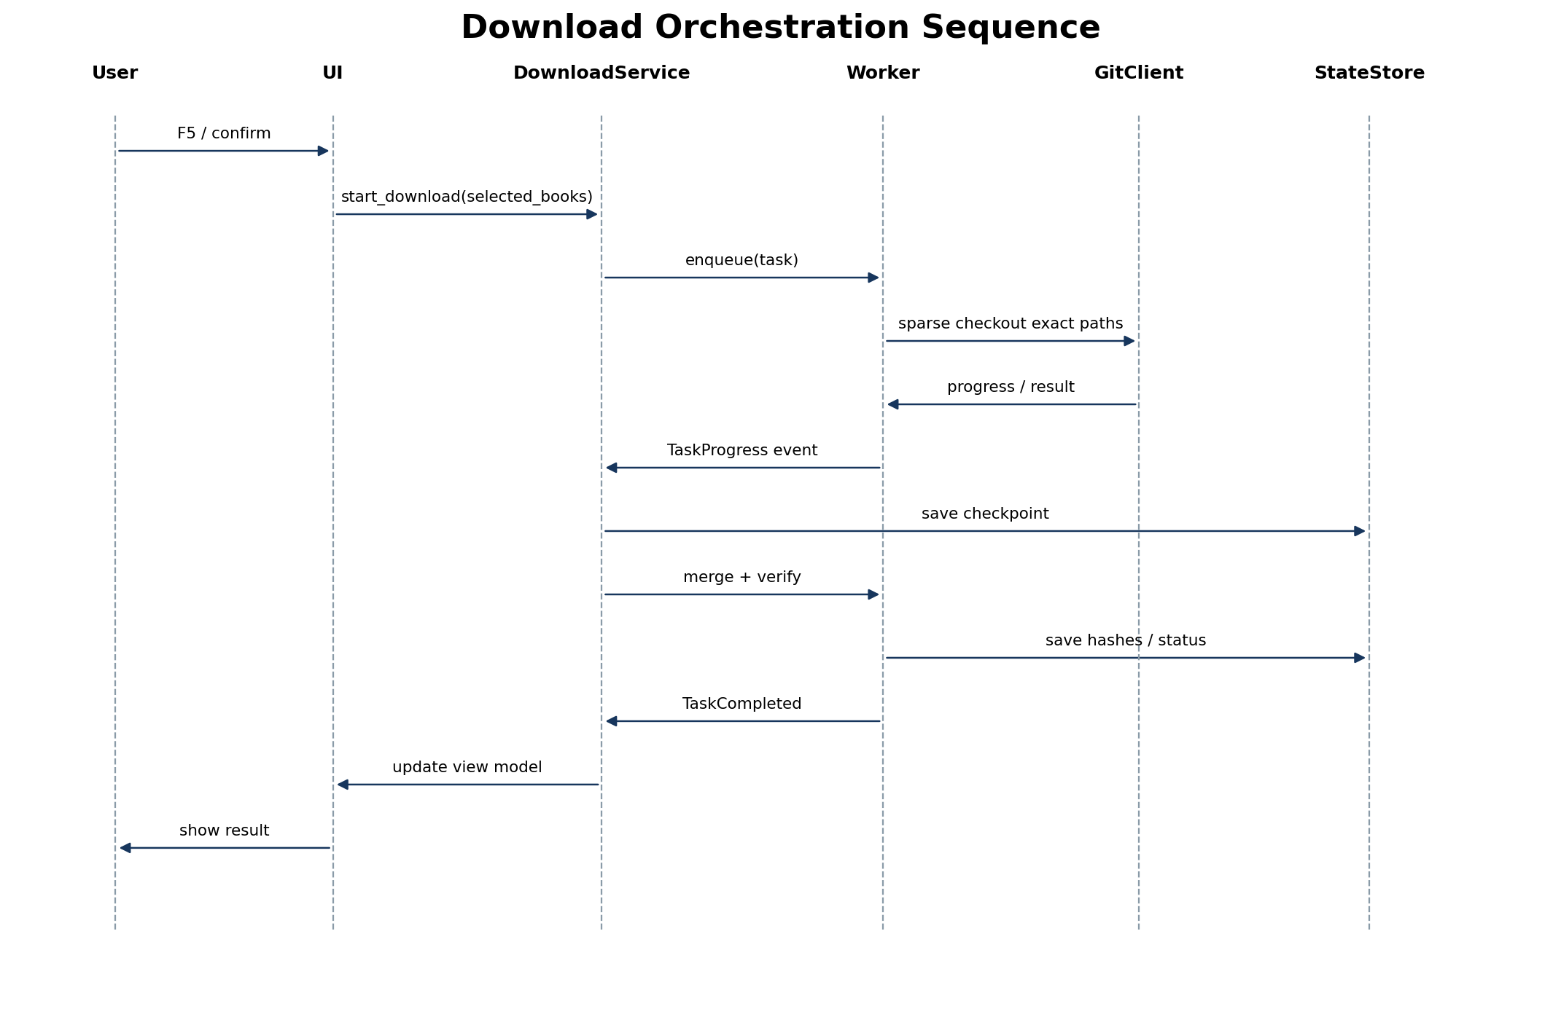
下载编排时序

9.4 TaskService
- 创建 TaskRecord 并注册到 TaskRegistry。
- 查询任务快照、失败原因和重试能力。
- 把“取消请求”与“已取消”区分开。
- 限制并发：默认同一时间最多一个 Git 工作区写任务；哈希任务可受控并行。

9.5 UpdateService
UpdateService 区分软件更新和教材仓库更新。软件更新只检查和提示，不在 v1.1 自动覆盖程序。教材更新通过远端引用和清单比较生成新增、修改、删除或结构变化摘要。

9.6 ReportService 与 DiagnosticService
- ReportService 生成用户可读的 Markdown 运行报告。
- DiagnosticService 汇总版本、平台、Git、目录、状态文件和最近错误。
- 两者必须使用统一 Redactor，禁止泄露 Token 和敏感 URL 参数。

10. Core 模块设计

10.1 Catalog
Catalog 将 Git 路径转为 Book。普通 .pdf 是一个 Book；.pdf.1、.pdf.2 等连续或可验证分卷按逻辑基名聚合为一个 Book。Catalog 不访问 UI，不执行下载，不修改选择。
- 输入必须来自 Git 追踪清单或已验证的 manifest，不以目录扫描作为权威来源。
- BookId 从规范化逻辑路径稳定生成；仓库文件排序变化不得改变 BookId。
- 分卷排序采用数值后缀，不使用字典序。
- 发现缺卷、重复卷或混合结构时标记 CatalogIssue，禁止静默合并。

10.2 GitClient
GitClient 是 Git 命令的唯一入口，封装 subprocess、超时、进度解析、环境变量和错误映射。具体命令由 GitCommandBuilder 构造，执行由 ProcessRunner 完成。
- 固定仓库：https://github.com/TapXWorld/ChinaTextbook.git。
- 文件级检出使用 non-cone sparse-checkout 或等价的精确路径策略；设计不得回退到目录级选择。
- 所有参数通过 argv 列表传递，不拼接 shell 字符串。
- 检查工作区 remote、HEAD 和 Git 元数据后才允许复用。

10.3 Downloader
Downloader 接受 DownloadPlan 中的精确 GitPath 集合，配置 sparse-checkout，获取对象并确认每个计划文件落盘。它不决定哪些教材应该下载，也不负责合并或最终哈希。

10.4 Merger
- 普通 PDF 直接进入发布/验证流程，不做无意义重写。
- 分卷教材输出到同目录临时文件，例如 book.pdf.ctb-partial。
- 合并前必须验证源分卷集合与计划一致；合并后不得立即删除分卷。
- 只有 Verifier 成功且 clean 规则满足时，清理服务才可删除源分卷。

10.5 Verifier
Verifier 负责 SHA256、文件存在性、大小合理性和计划一致性。完成状态以最终输出 SHA256 和已验证源结构为依据，不以“命令返回 0”或“文件存在”作为完成依据。

10.6 Manifest 与 Updater
- ManifestReader 从 Git tree 或指定 commit 获取权威文件集合。
- RepositoryUpdater 负责 fetch、远端 commit 比较和工作区更新。
- ChangeAnalyzer 将路径变化映射到 Book 变化，结构变化单独分类。

11. Worker 与事件机制
Textual 的 Worker API 可管理异步任务和线程任务；本项目将 Git/subprocess、PDF 合并和大文件哈希放在后台 Worker，并通过自定义应用消息把进度和结果送回主线程。
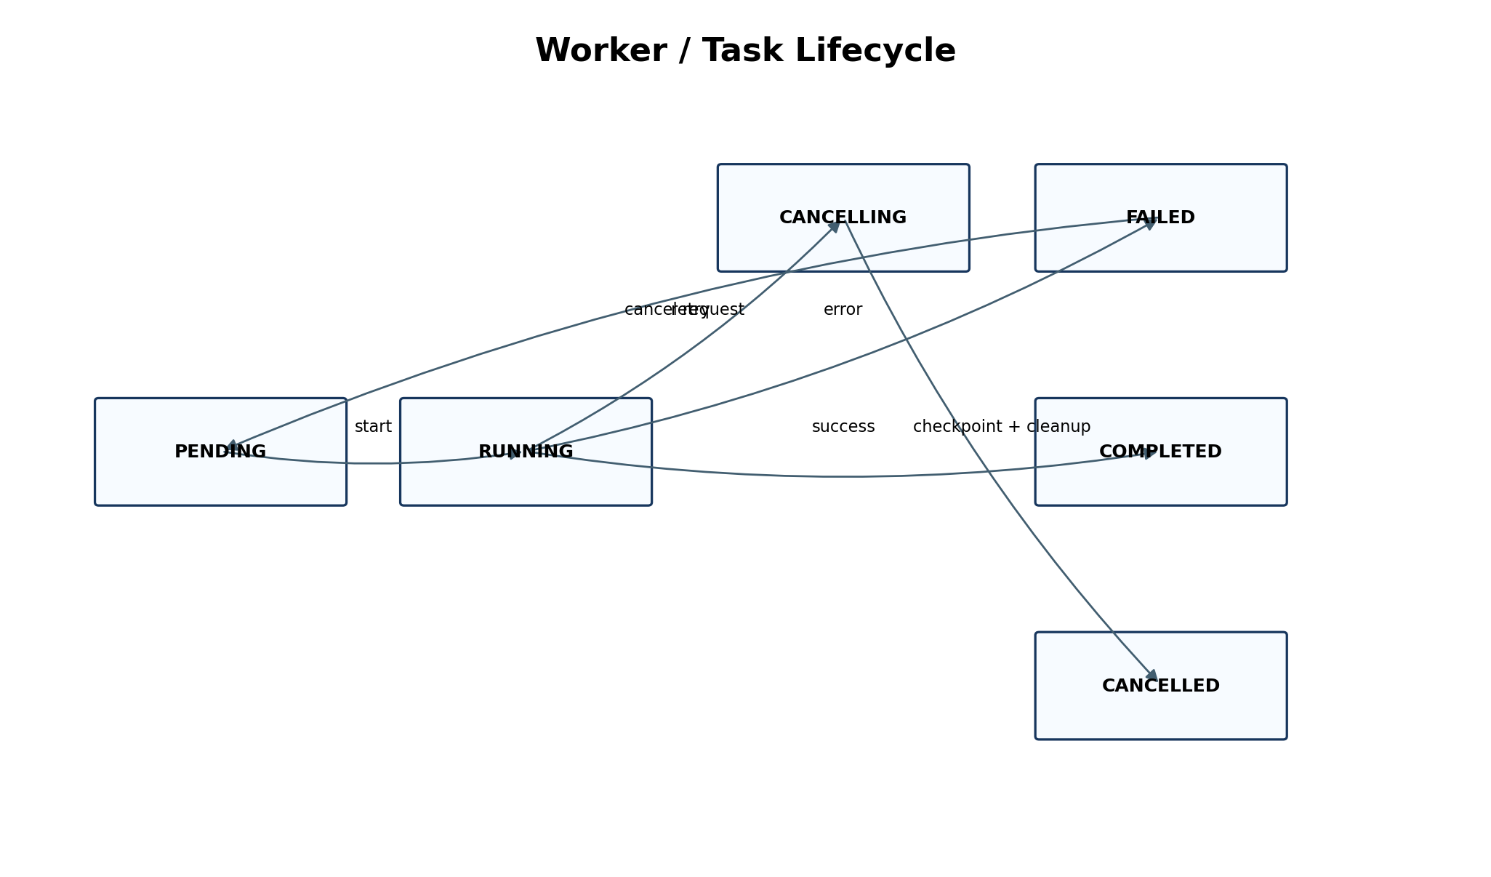
任务生命周期

11.1 WorkerManager
- 按 group 管理互斥任务，例如 workspace-write、hash、update-check。
- 持有 CancellationToken，而不是依赖粗暴终止线程。
- 把 Worker 内异常转换为 TaskFailedEvent。
- 维护任务的心跳和最后进度时间，用于诊断“似乎卡住”。

11.2 取消协议
取消请求
→ Task 状态变为 CANCELLING
→ 停止接收后续书目/阶段
→ 当前安全点检查 CancellationToken
→ 保存 checkpoint
→ 清理未发布的临时文件
→ 释放工作区锁
→ 状态变为 CANCELLED
若底层 Git 子进程支持安全终止，ProcessRunner 可以发送终止信号并等待；若无法证明工作区一致，取消后必须执行工作区健康检查，不能直接标记为可恢复。

11.3 应用事件
事件 | 生产者 | 消费者 | 说明
CatalogLoaded | BookService | Application/UI | 目录索引准备完成
SelectionChanged | SelectionService | UI/State | 选择数量和体积变化
TaskCreated | TaskService | TaskScreen/UI | 任务已建立
TaskProgress | Worker | TaskService/UI | 阶段、字节、估算进度
TaskCompleted | Worker | TaskService/UI/State | 任务成功完成
TaskFailed | Worker | TaskService/UI/Log | 含稳定错误码
UpdateAvailable | UpdateService | UI | 软件或教材有更新
DiagnosticWarning | DiagnosticService | UI/Log | 环境问题但可继续

12. Infrastructure 模块设计

12.1 StateStore
- 提供 load、save、backup、migrate 接口。
- 写入采用 temp → fsync（可行时）→ atomic replace。
- 解析失败时保留损坏文件并生成诊断副本，不直接覆盖。
- StateStore 不判断一本教材是否完成；完成规则属于服务和 Verifier。

12.2 Config
配置按默认值、配置文件、环境变量、CLI 参数四层合并，后者优先。仓库 URL 为产品常量而不是用户可切换镜像选项；输出目录、日志级别、clean 和 verify 策略可以配置。

12.3 ProcessRunner
- 只接受 argv 序列和受控环境变量。
- 支持实时 stdout/stderr 行回调、超时、取消和返回码。
- 输出进入 Redactor 后方可记录。
- Windows 创建标志和编码处理集中在本模块。

12.4 Filesystem 与 Paths
- 统一 Path 规范化、长路径、中文路径和非法路径处理。
- 所有删除操作要求 SafePathPolicy 校验目标位于受管目录。
- 打开文件/目录使用 PlatformAdapter；失败时回退为显示路径。

12.5 Logging
使用标准 logging 建立控制台/UI 日志流和磁盘轮转日志。日志字段至少包括 timestamp、level、component、event_code、task_id、book_id 和 message。异常堆栈只写磁盘诊断，普通 UI 展示稳定错误摘要。

13. 关键接口与 Protocol
下列接口是架构边界示例；完整字段在 2.3 数据模型和代码阶段冻结。
class CatalogProvider(Protocol):
def build_index(self, manifest: GitManifest) -> CatalogIndex: ...
class RepositoryClient(Protocol):
def ensure_workspace(self, cancel: CancellationToken) -> WorkspaceInfo: ...
def checkout_paths(self, paths: Sequence[GitPath], cancel: CancellationToken,
progress: ProgressSink) -> CheckoutResult: ...
class ArtifactVerifier(Protocol):
def verify(self, artifact: Path, expectation: VerificationExpectation,
cancel: CancellationToken) -> VerificationResult: ...
class StateRepository(Protocol):
def load(self) -> AppState: ...
def save(self, state: AppState) -> None: ...
class EventPublisher(Protocol):
def publish(self, event: AppEvent) -> None: ...

14. 错误模型与异常边界

14.1 稳定错误码
错误码族 | 含义 | 示例
ENV-* | 环境和依赖 | ENV-GIT-MISSING、ENV-DISK-LOW
REPO-* | 仓库和 Git | REPO-REMOTE-MISMATCH、REPO-FETCH-FAILED
CAT-* | 目录和书目结构 | CAT-MISSING-PART、CAT-DUPLICATE-BOOK
DL-* | 下载和检出 | DL-PATH-MISSING、DL-CANCELLED
MERGE-* | 合并 | MERGE-INPUT-CHANGED、MERGE-WRITE-FAILED
VERIFY-* | 校验 | VERIFY-HASH-MISMATCH、VERIFY-INCOMPLETE
STATE-* | 状态文件 | STATE-CORRUPT、STATE-MIGRATION-FAILED
UPDATE-* | 更新 | UPDATE-CHECK-FAILED、UPDATE-STRUCTURE-CHANGED

14.2 异常传播
- Infrastructure 把底层异常映射为带错误码的 DomainError，不把 CalledProcessError 直接送到 UI。
- Service 在业务边界增加 book_id、task_id 和阶段上下文。
- Worker 捕获 DomainError 并发布 TaskFailed；未知异常记录完整堆栈并映射为 INTERNAL-UNEXPECTED。
- UI 只展示安全摘要、建议动作和“查看日志”入口。

15. 状态所有权与一致性
状态 | 唯一所有者 | 更新入口 | 持久化
CatalogIndex | BookService | 刷新目录 | 缓存，可重建
selected_books | SelectionService | 选择命令 | 是
selected_files | SelectionService 计算结果 | 选择变化/目录刷新 | 可缓存，必须可重算
TaskRecord | TaskRegistry/TaskService | 任务事件 | 运行中 checkpoint
groups 哈希 | Verification/State Service | 验证成功 | 是，升级保留
UI 焦点和展开状态 | Screen/ViewModel | UI 动作 | 可选
配置 | ConfigService | 启动/设置 | 是

服务更新多个相关字段时，应先构造新的 AppState 或补丁对象，再一次性提交 StateStore。不得边下载边直接零散修改 JSON。

16. 性能和并发约束
- 目录索引构建目标：在常规仓库规模下不阻塞 UI；冷启动在 Worker 中执行。
- 搜索基于内存索引，普通输入目标响应小于 200ms。
- 同一工作区只允许一个写 Git 的任务。
- PDF 哈希可并行，但默认并发数不超过 min(2, CPU 数)，以避免机械盘和低配设备抖动。
- UI 日志只保留有限窗口；磁盘日志轮转。
- 进度事件节流，建议每 100ms 至 250ms 最多刷新一次 UI。

17. 安全、隐私和数据保护
- 固定官方 GitHub 仓库，不执行从仓库下载的脚本。
- 所有 GitPath 在传给 Git 前验证为相对路径，拒绝 ..、绝对路径和 NUL。
- 清理仅限受管输出目录和状态中经过验证的源文件。
- 状态和日志不保存凭据；代理 URL 必须脱敏。
- 不把 SHA256 跳过选项隐藏为默认；--skip-verify 必须显著警告并影响完成状态。
- 软件更新只提供提示和发布页信息，v1.1 不自动执行二进制替换。

18. 扩展点
扩展场景 | 扩展接口 | 不应修改
增加新仓库实现 | RepositoryClient | UI、BookService、Verifier
增加新校验算法 | ArtifactVerifier / HashStrategy | Downloader、Screen
增加导出报告格式 | ReportRenderer | TaskService、Core
增加新 UI 主题 | TCSS/ThemeRegistry | Service/Core
增加新状态版本 | MigrationRegistry | 旧迁移文件
增加下载后处理 | PostProcessStep | GitClient、Catalog

虽然架构允许 RepositoryClient 扩展，但 v1.1 产品配置固定 GitHub 官方仓库，不向普通用户暴露镜像切换。扩展点用于测试和未来正式版本，不用于恢复已经删除的测速逻辑。

19. 架构决策记录（ADR）
编号 | 决策 | 理由 | 后果
ADR-001 | 采用 Textual | 需要键盘驱动、跨平台、可组合 Screen/Widget 和后台 Worker。 | 接受依赖 Textual；业务层不得依赖其类型。
ADR-002 | 固定 GitHub 官方仓库 | 减少不可控镜像、测速分支和状态复杂度。 | 仓库地址成为产品常量。
ADR-003 | Book 与 Git 文件分离 | 一本书可能由普通 PDF 或多个分卷组成。 | selected_books 与 selected_files 分开。
ADR-004 | JSON 状态而非 SQLite | 状态规模小、需要可读和易迁移。 | 必须实现原子写、备份和 schema_version。
ADR-005 | 后台 Worker + 事件 | Git、合并和哈希会阻塞 UI。 | 任务必须支持进度、取消和错误事件。
ADR-006 | 文件级 sparse checkout | 用户选择粒度为一本教材，目录级会多下载。 | 使用精确路径模式，版本兼容需测试。
ADR-007 | SHA256 是完成依据 | 文件存在或命令成功不足以证明完整。 | 跳过验证时不得标记 verified。
ADR-008 | 原子发布输出 | 崩溃时不能留下被当作完成的半文件。 | 临时文件与最终文件同文件系统。
ADR-009 | 自定义应用事件 | Worker 不应直接操作 Widget。 | 事件字段需要稳定且可测试。
ADR-010 | v1.0 目录选择失效 | 旧选择粒度与 v1.1 不一致。 | 保留 groups 哈希，要求重新选择教材。

20. 测试接缝和替身
- GitClient 通过 FakeProcessRunner 模拟进度、超时、返回码和取消。
- StateStore 提供 InMemoryStateStore 和故障注入实现。
- Clock、DiskSpaceProvider 和 PlatformAdapter 可替换。
- Catalog 使用固定 GitManifest fixture 测试普通 PDF、分卷、缺卷、重复和中文路径。
- UI 测试只断言 ViewModel、消息和 Binding，不依赖真实网络。
- 契约测试确保 FakeRepositoryClient 与真实 GitRepositoryClient 语义一致。

21. 代码规范摘要
- 公开接口和领域模型必须有类型标注；优先使用 dataclass(frozen=True, slots=True)。
- Path 使用 pathlib.Path；Git 仓库路径另设 GitPath 值对象，避免与本地 Path 混用。
- 禁止裸 except；未知异常必须保留 cause。
- Service 方法以业务动词命名；不得出现 do_stuff、handle_all、process_everything。
- 所有副作用模块必须可通过 Protocol 注入。
- 提交前运行格式化、静态检查、单元测试和依赖边界测试。

22. 架构评审检查表
- ☐ 1. 新代码是否放在与职责相符的包中？
- ☐ 2. 是否出现 UI 直接运行 Git、读写状态或删除文件？
- ☐ 3. 是否出现 Core 导入 Textual 或 Screen？
- ☐ 4. 是否有新的全局可变状态或隐式单例？
- ☐ 5. 后台任务是否支持取消、checkpoint、错误码和进度？
- ☐ 6. 是否保持 selected_books 与 selected_files 分离？
- ☐ 7. 分卷集合是否来自权威 Git 清单并进行结构校验？
- ☐ 8. 输出是否采用临时文件和原子替换？
- ☐ 9. 日志是否经过统一脱敏？
- ☐ 10. 新依赖或重大设计是否新增/更新 ADR？
- ☐ 11. 是否有单元测试替身，避免测试访问真实 GitHub？
- ☐ 12. 状态变更是否集中提交，避免 JSON 半更新？

23. 2.2 验收标准
- 开发团队能够依据目录结构建立可运行的空项目骨架。
- 每个 P0 功能都能映射到明确的 UI、Service、Core 和 Worker 责任模块。
- 依赖方向可由静态工具或测试规则检查。
- Git 下载、合并、验证流程不存在单个超级类或 UI 线程阻塞设计。
- 取消、失败和恢复均有明确模块所有者。
- v1.0 到 v1.1 的选择迁移与 groups 保留责任明确。
- 开发新增功能时可通过 Protocol 和事件扩展，而无需跨层调用。

附录 A：建议应用上下文
@dataclass(frozen=True, slots=True)
class AppContext:
controller: ApplicationController
book_service: BookService
selection_service: SelectionService
task_service: TaskService
update_service: UpdateService
diagnostics: DiagnosticService
event_publisher: EventPublisher

附录 B：下载阶段定义
阶段 | 责任模块 | 可取消安全点 | 完成条件
PLAN | DownloadService | 是 | 计划、磁盘和源结构校验通过
PREPARE_WORKSPACE | GitClient | 阶段前后 | 工作区 remote/HEAD/锁正常
CHECKOUT | Downloader | 文件/批次边界 | 所有 selected_files 落盘
MERGE | Merger | 书目边界 | 临时输出写完并关闭
VERIFY | Verifier | 哈希块边界 | 最终 SHA256 与期望/记录一致
PUBLISH | Filesystem/Service | 原子替换前 | 最终路径原子替换成功
CLEAN | CleanupService | 文件边界 | 仅删除已验证的源分卷
COMMIT_STATE | StateStore | 写入前 | 状态原子保存成功

附录 C：参考依据
- Textual 官方 Workers 指南与 Worker API：用于后台异步任务和线程任务管理。
- Textual 官方 Events and Messages 指南：用于 Widget、Screen 和应用事件协调。
- Git 官方 git-sparse-checkout 文档：用于精确路径/模式的稀疏工作区设计。
- Python 标准库文档：dataclasses、pathlib、logging、subprocess、hashlib、typing。

